SAUVEUR GALLIERO :
L’amirauté (Alger)
Huile, support toile sur châssis, 61 x 92
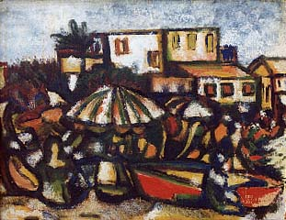
Plage des Deux-Moulins (Alger)
Huile sur toile sur chassis, 92 x 65
